**Unit Activity #1 – U2**

*Nombre del Alumno: Danna Valeria López Cancino*

*Nombre del tema: Unit 1I*

*Parcial: Second*

*Nombre de la Materia: English II*

*Nombre del profesor: Juan Manuel Jaime Díaz*

*Nombre de la Licenciatura: Psicología*

*Cuatrimestre: Second*

*Lugar y Fecha de elaboración*

Comitán de Domínguez Chiapas a 09 de febrero de 2025.

**What do you do?**

**GRAMMAR – Professions**



**Exercise 1.** Encuentra los trabajos y enciérralos en un círculo.

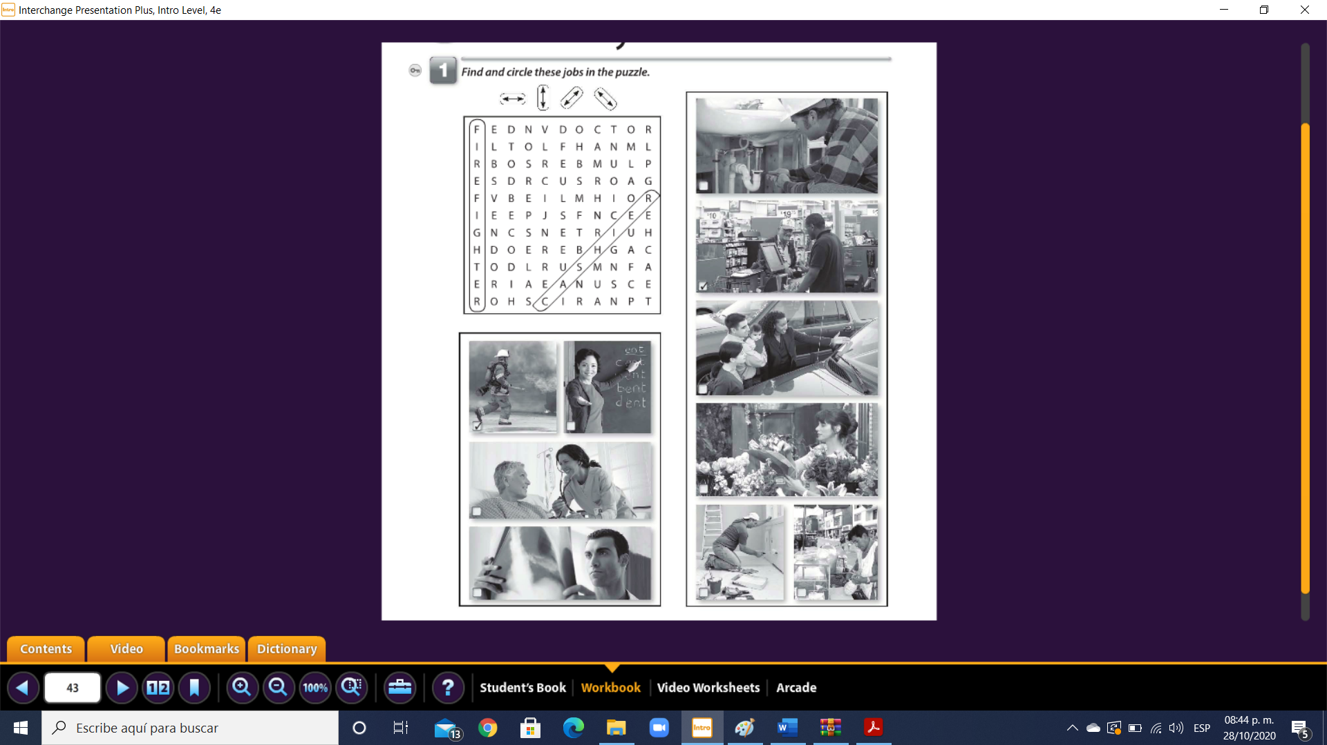

**Exercise 2.** Write three sentences about each person. Use the phases in the box and your own ideas. Use the sentences in the box (Escribe 3 oraciones acerca de cada persona. Usa las oraciones de la caja)

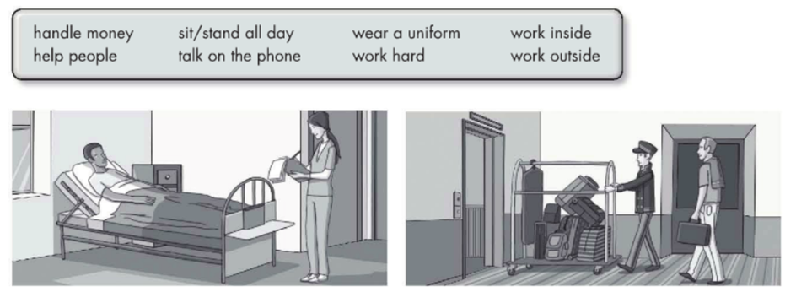

**He’s a bellhop**

1. She´s a nurse 1. _____________________

**He works hard**

1. She helps people 2. _____________________

**He wear a uniform**

1. She works in a hospital 3. _____________________

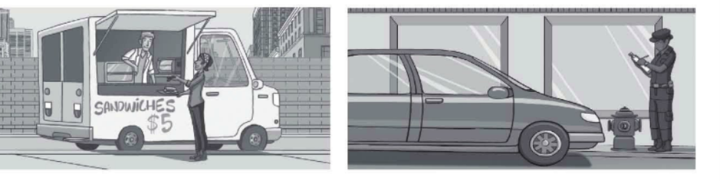

**He’s a police officer**

**He’s a vendor**

1. _____________________ 1. _____________________

**He works outside**

**He’s stand all day**

1. _____________________ 2. _____________________

**He wear a uniform**

**He works outside**

1. _____________________ 3. _____________________

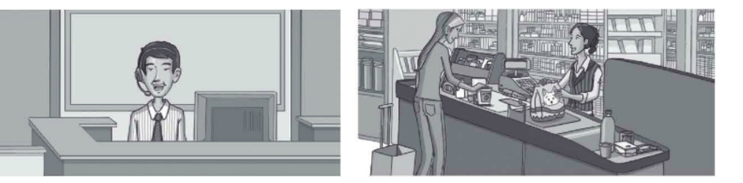

**She’s a vendor**

**He’s a secretary**

1. _____________________ 1. _____________________

**She handle money**

**He talk on the phone**

1. _____________________ 2. _____________________

**She works inside**

**He’s stand all day**

1. _____________________ 3. _____________________

**GRAMMAR – Wh questions.**

Las Preguntas abiertas no se pueden contestar con un simple “yes” o “no”, pero obtienen información, explicación, descripción u opinión. Las preguntas abiertas se crean utilizando pronombres interrogativos o “question words”. Dentro de las preguntas abiertas, podemos distinguir entre preguntas del objeto y preguntas del sujeto.

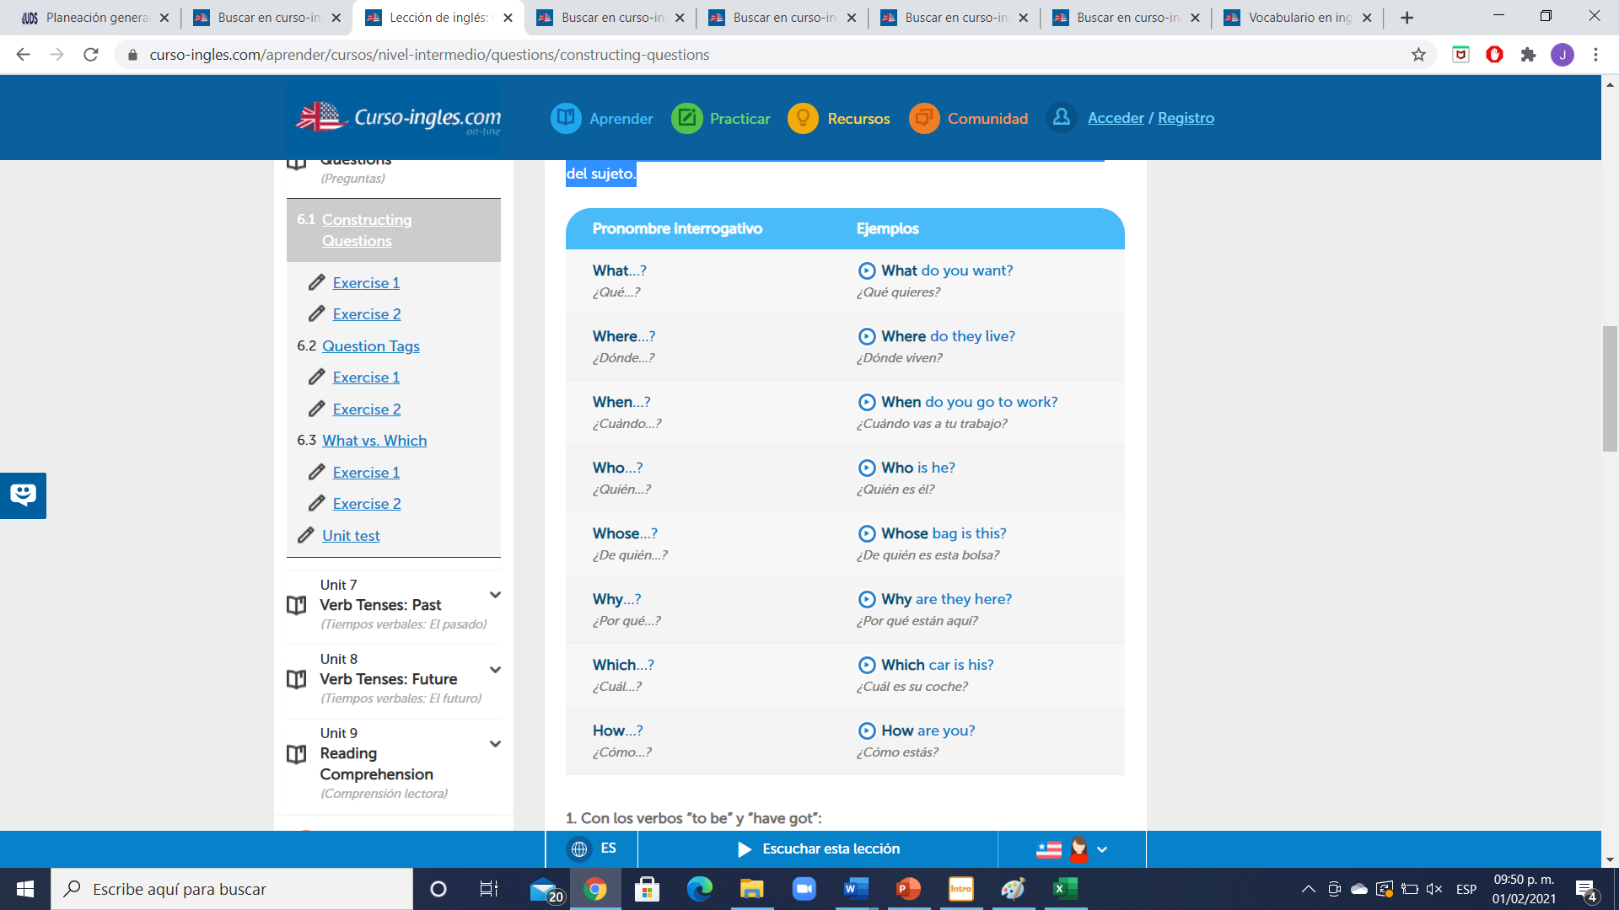

1. Con los verbos “to be” y “have got”:

Pronombre interrogativo + verbo + sujeto + sustantivo, adjetivo…?

Ejemplos:

What have you got in your bag?(¿Qué tienes en tu bolsa?)

Where are you?(¿Dónde estás?)

When is he available?(¿Cuándo está disponible?)

How are the cookies?(¿Cómo están las galletas?)

2. Todos los otros verbos:

Pronombre interrogativo + verbo auxiliar (to do) + sujeto + verbo principal + sustantivo, adjetivo…?

Ejemplos:

What do you like to eat?(¿Qué te gusta comer?)

Where does she work?(¿Dónde trabaja?)

When do they go on vacation?(¿Cuándo se van de vacaciones?)

Why do you study English?(¿Por qué estudias inglés?)

Nota: En las preguntas, a diferencia del español, las preposiciones se encuentran generalmente al final de la frase.

Ejemplos:

What are you thinking about?(¿En qué estás pensando?)

Where’s she driving to?(¿A dónde conduce?)

Who are they laughing at?(¿De quién te estás riendo?)

**Object Questions (Preguntas del objeto)**

Las Preguntas del objeto solicitan el objeto de la frase y requieren el uso del verbo auxiliar “do”.

Pronombre interrogativo + verbo auxiliar + sujeto + verbo (infinitivo)…?

Ejemplos:

Who did you call last night?(¿A quién llamaste anoche?)

What did you do to yourself?(¿Qué te has hecho?)

**Subject Questions (Preguntas del sujeto)**

Preguntas del sujeto son aquellas en que el pronombre interrogativo o “question word” sirve como el sujeto de la frase. En las preguntas del sujeto, no se utiliza un verbo auxiliar y el orden de las palabras no se invierte.

Pronombre interrogativo + verbo + objeto…?

Ejemplos:

Who called last night?(¿Quién llamó anoche?)

What happened to you?(¿Qué te ha pasado?)

Mira otra vez la diferencia entre preguntas del objeto y preguntas del sujeto:

Frase principal:

Danny asks the teacher a question.(Danny pregunta al profesor.)

Pregunta del objeto:

Who did Danny ask? The teacher.(¿A quién preguntó Danny? Al profesor.)

Pregunta del sujeto:

Who asked the question? Danny.(¿Quién preguntó? Danny.)

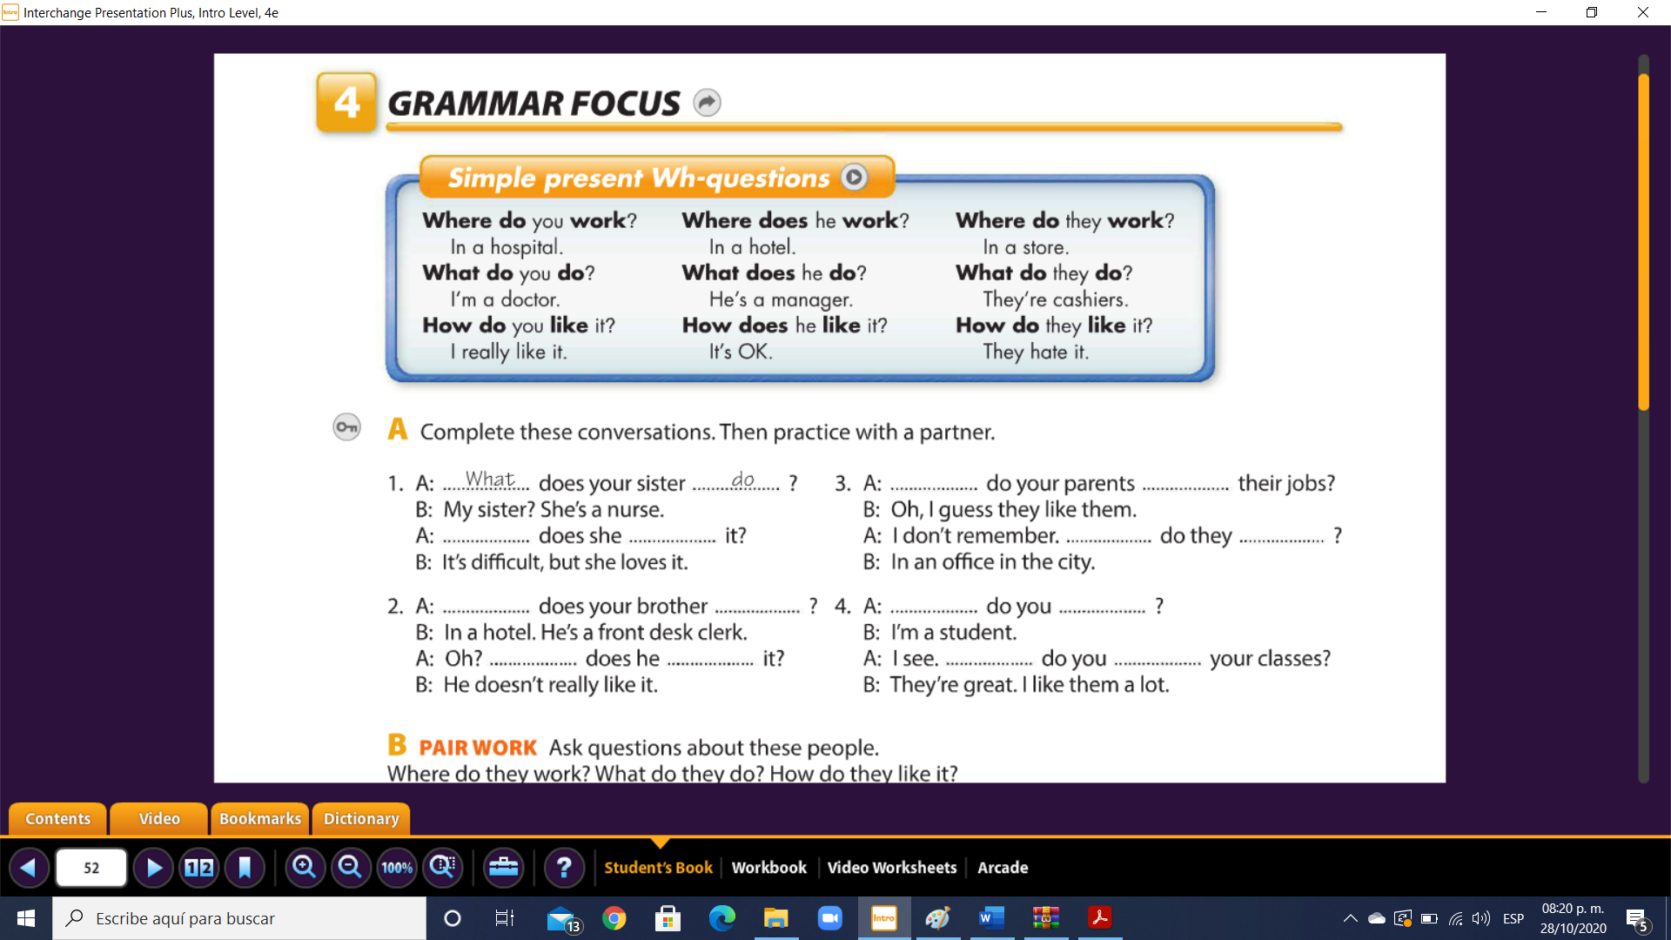

**Exercise 3.** Complete the conversation with the correct words in parenthese (Completa la conversación con las palabras correctas en parentesis).

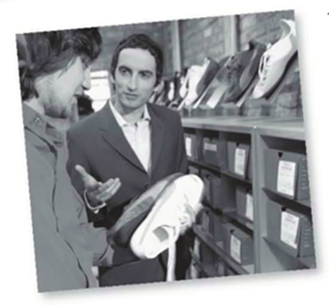

1. A: Where does your brother work ?

B: My brother? He works in a department store.

A: What does he do ?

B: He works in the shoe department. He´s a salesperson.



**Do they do**

2. A: What ?

B: Kelly and Pam are nurses. And they work together, too.

**Do you work**

A: Where ?

B: At Springfield Hospital.



**Do your daughter work**

3. A: Where ?

B: My daughter woks in an office.

**Does she do**

A: What ?

B: She is an accountant.

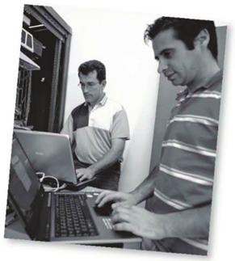

**Do you do**

4. A: What ?

B: Joe and I? we fix computers.

**Do you like it**

A: How ?

B: We like it a lot!

**Exercise 4.** Complete the conversation (Completa la conversación)

**have**

**Do**

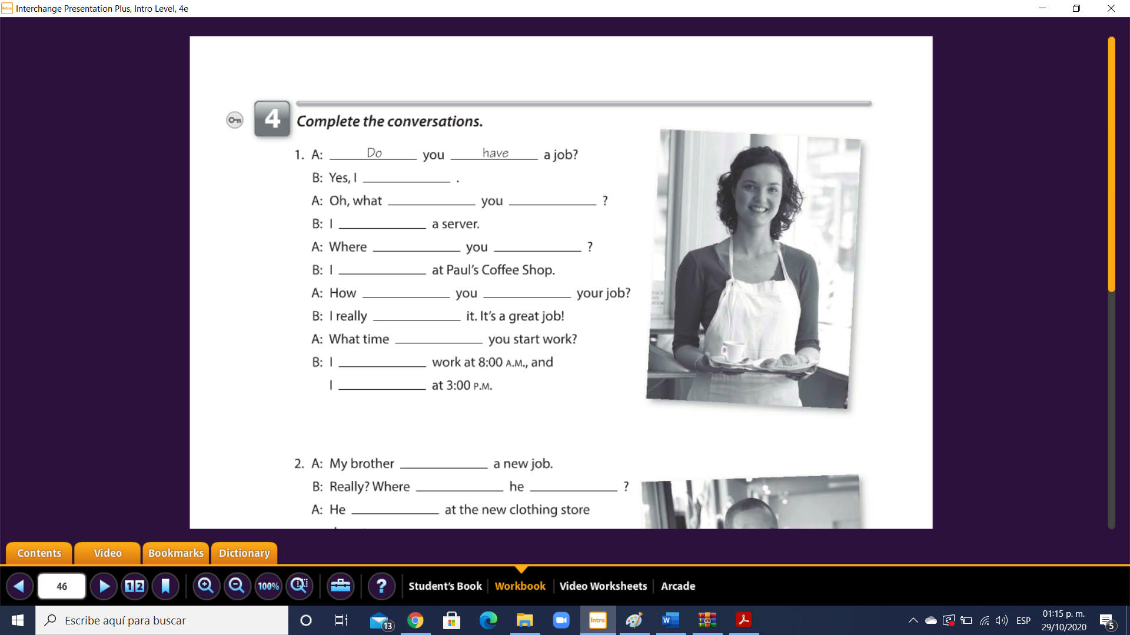

**‘m go out**

**‘m arrive**

**do**

**do**

**like**

**like**

**work**

**work**

**do**

**am**

**do**

**do**

**do**

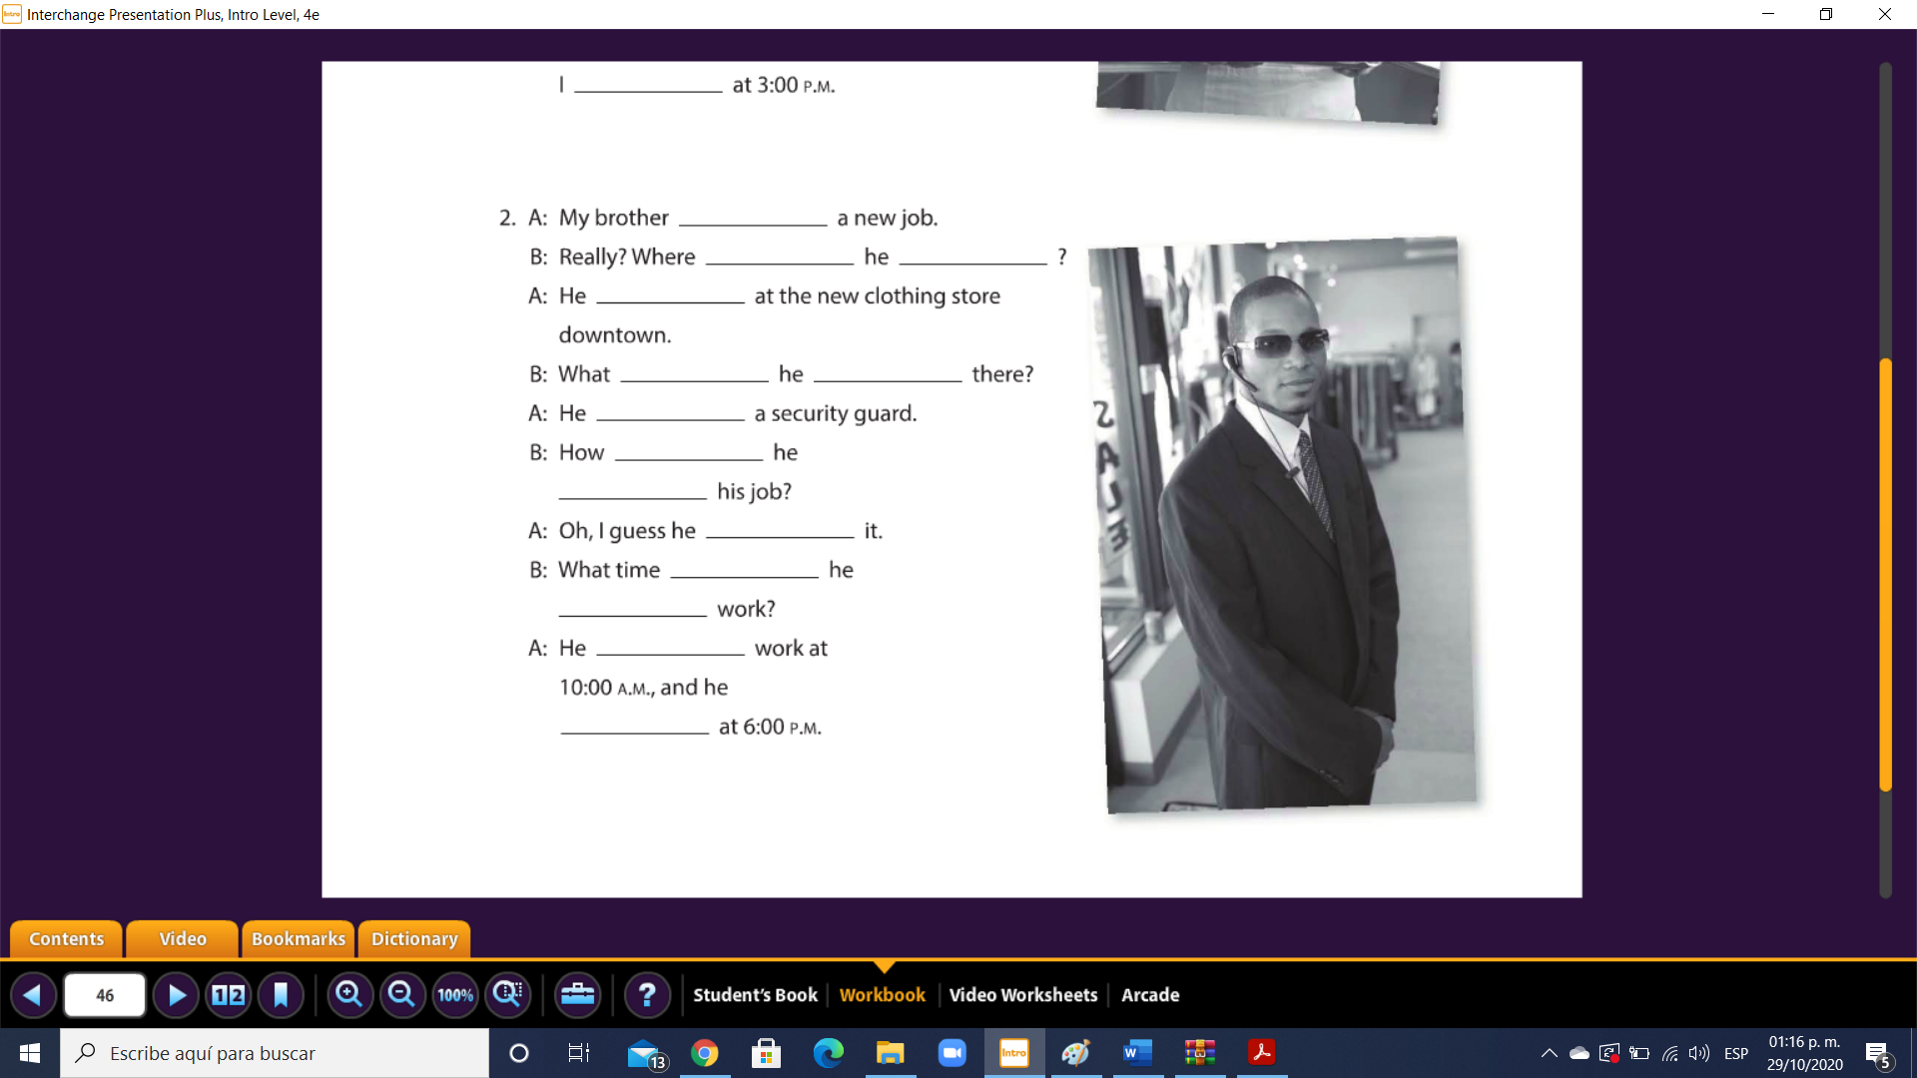

**Goes out**

**arrives his**

**arrives**

**does**

**likes it**

**like**

**does**

**‘s**

**do**

**does**

**works**

**work**

**does**

**has**

**Exercise 5.** Match the adjective a- d. (Relaciona los adjetivos con su significado)

1. 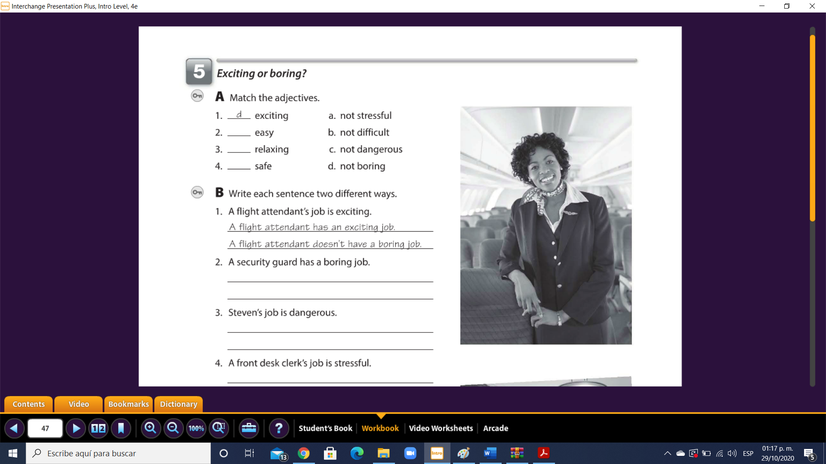( d ) exciting
2. ( b ) easy
3. (a ) relaxing
4. ( c ) safe

**Exercise 6.** Write each sentence two different ways (Escribe cada oración de dos formas diferentes)

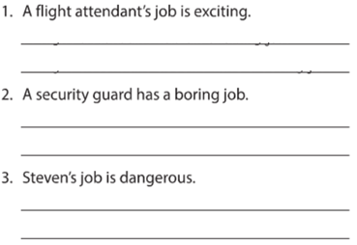

**Steven is a firefighter**

**Steven has a dangerous job**

**A segurity guard has a dangerous job**

**A segurity guard’s job is dangerous**

**A flight attendant doesn´t have a boring job**

**A flight attendant has an exiting job**

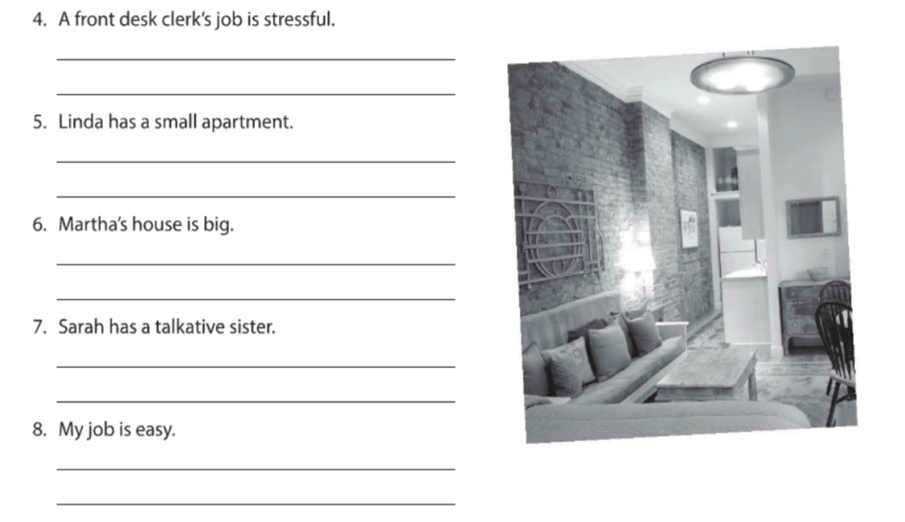

**I like my job because it’s so easy**

**I have a easy job**

**Her sister is a talktive**

**Sarah’s sister is talktive**

**Martha lives in a big house**

**Martha has a big house**

**Mary has a stressful job, because she works as a front desk clerk**

**Linda lives in a small apartment**

**Linda’s apartment is small**

**A front desk clerk has a stressful job**

**Exercise 7.** Write sentences with your opinion about each job. (Escribe oraciones con tu opinión acerca de cada trabajo)

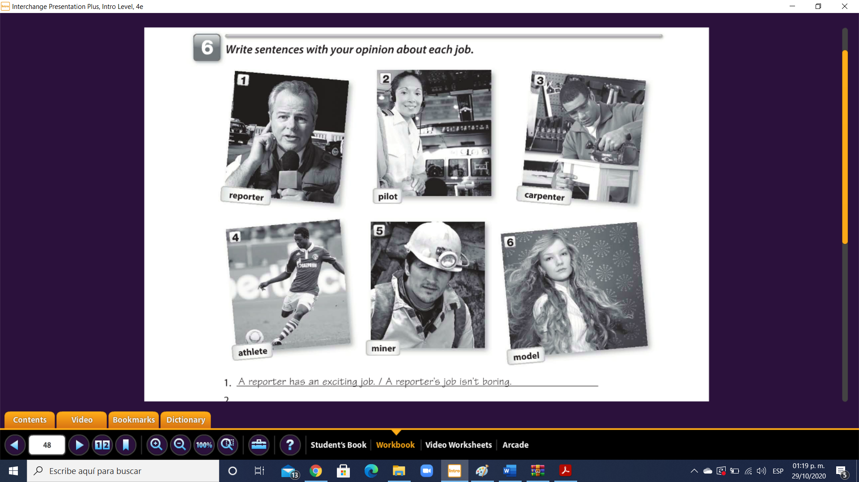

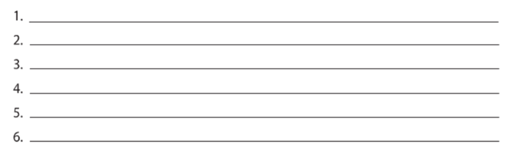

**A model has a serious job**

**A athlete has fun in his job**

**A carpenter make a cool things**

**A pilot has a brave in her job**

**A miner do an hard work**

**A reporter has an exciting job. / A reporter´s job isn´t boring**